畲族糍粑
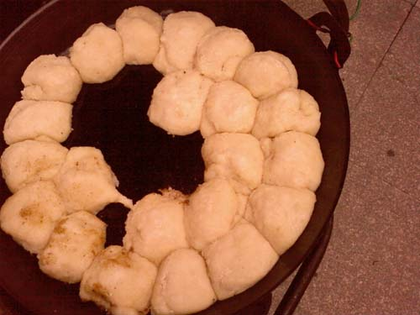
畲粑，即畲族糍粑，是老少皆宜的一样福安特色小吃。“畲的粑，粑的畲，那赛岐粑到福安来……”买畲族糍粑的小贩骑着装着糍粑的小车穿越在福安的大街小巷，用福安方言编出一段段押韵的吆喝声。看着小贩将热乎乎的白色糍粑，裹上由白糖、红糖粉、花生碎混合均匀的蘸料，食欲立刻被激起。将其咬在口里，又软又粘，米香夹着甜味，亲切的口感让你吃完一口还想接着下一口。
美味小贴士
畲粑的主要原料糯米含有蛋白质、脂肪、糖类、钙、磷、铁、维生素B族及淀粉等成分，是适于温补强壮的食品，具有补中益气、暖脾胃的作用。经常食用，能够有益于胃虚寒所致的反胃、食欲减少，神经衰弱，肌肉无力，体虚神疲，妊娠腹坠胀等症状。由于糯米不易消化，如果患有胃炎、十二指肠炎、消化道炎等，应该少食。

